ZOSILŇOVAČ
Príručka na inštaláciu

RPT-E
(Repeater)
Bezdrôtový zosilňovač so solárnym napájaním
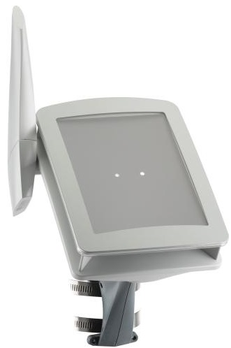



KOMPONENTY
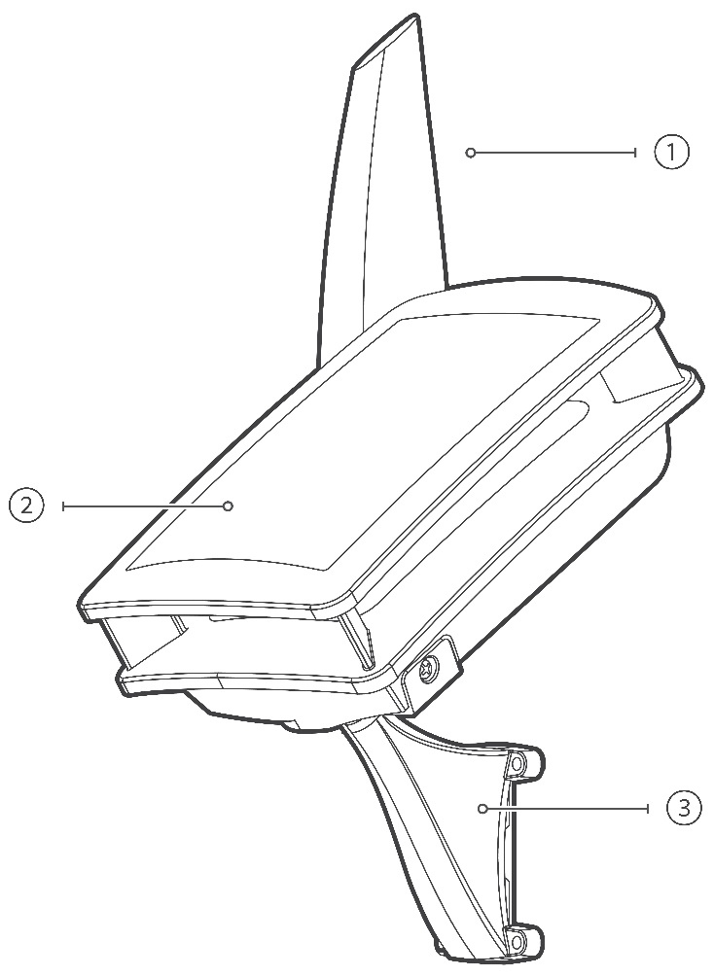

- Anténa
- Solárny panel
- Montážna konzola

Bezdrôtový zosilňovač so solárnym napájaním
Zosilňovač so solárnym napájaním je navrhnutý pre vonkajšiu inštaláciu. Prenáša LoRa® rádiové signály medzi bezdrôtovými zariadeniami Hunter, čím rozšíri bezdrôtový dosah a prekoná prekážky v rádiovom prenose.

Zosilňovač obsahuje vstavaný solárny panel, dobíjateľnú batériu LiFePO (Lítium-železo-fosfát) a univerzálnu montážnu konzolu. (Môže byť potrebný dodatočný montážny materiál; napríklad sťahovacie pásky z nehrdzavejúcej ocele pre montáž na stĺp.) Nevyžaduje externé napájanie a nie je potrebné žiadne externé zapojenie.

Poznámka: V systéme Wireless Valve Link je povolený maximálne jeden zosilňovač na jednu riadiacu jednotku.

Značka LoRa® je ochranná známka spoločnosti Semtech Corporation alebo jej dcérskych spoločností.

INŠTALÁCIA
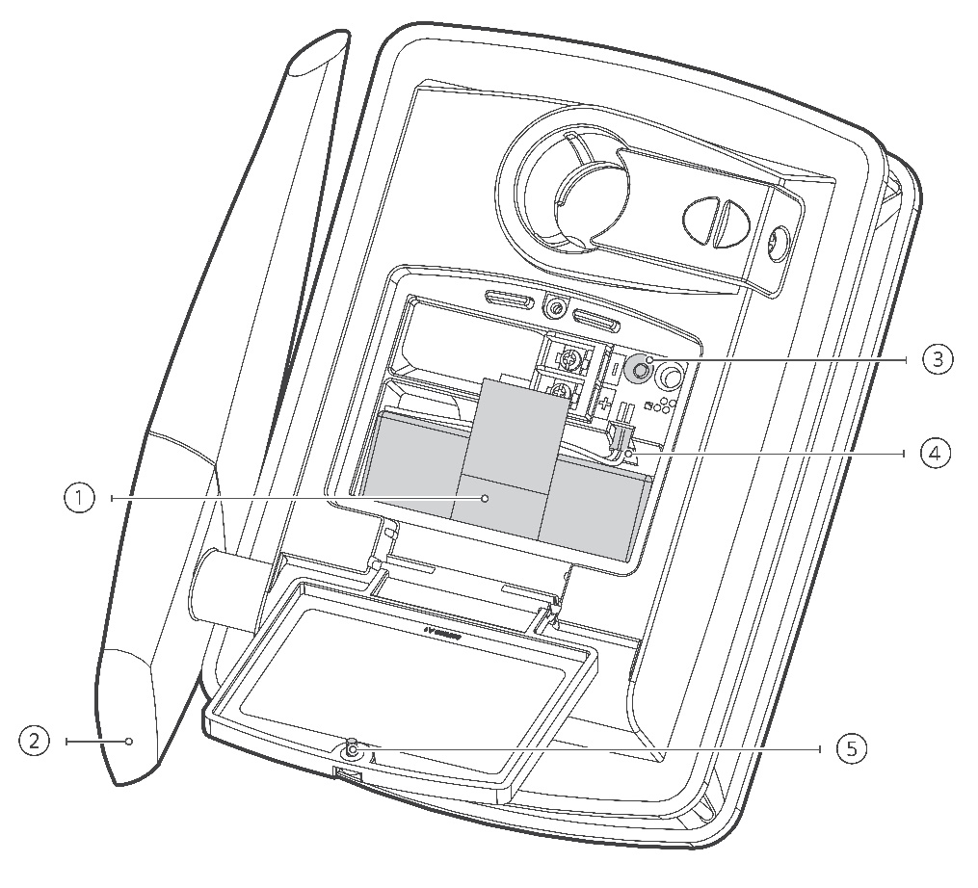

- Priestor na batérie
- Umiestnenie sériového čísla
- Tlačidlo reset
- Konektorová zásuvka
- Skrutka krytu
Zosilňovač so solárnym napájaním by mal byť umiestnený na slnečnom, vonkajšom mieste tak, aby prijímal maximum slnečného žiarenia.

Komunikuje priamo medzi modulom pre bezdrôtové riadenie ventilov (WVOM-E) v riadiacej jednotke a prepojenými zariadeniami v teréne.
Zosilňovač je najúčinnejší, ak je umiestnený v prakticky najvyššej možnej výške, s primerane čistou priamou viditeľnosťou na riadiacu jednotku a na zariadenia, ktoré sa majú pripojiť. Nie všetky zariadenia budú používať zosilňovač; ak „vidia“ signál z riadiacej jednotky priamo, použijú ho. Zosilňovač si zvolia iba vzdialenejšie zariadenia.

Anténu môžete otáčať a mala by byť umiestnená čo najviac vo vertikálnej polohe. Zarážka na anténe slúži na nastavenie uhla solárneho panela. Keď je anténa umiestnená vertikálne (smerom hore alebo dole), solárny panel je v optimálnom uhle.

INŠTALÁCIA
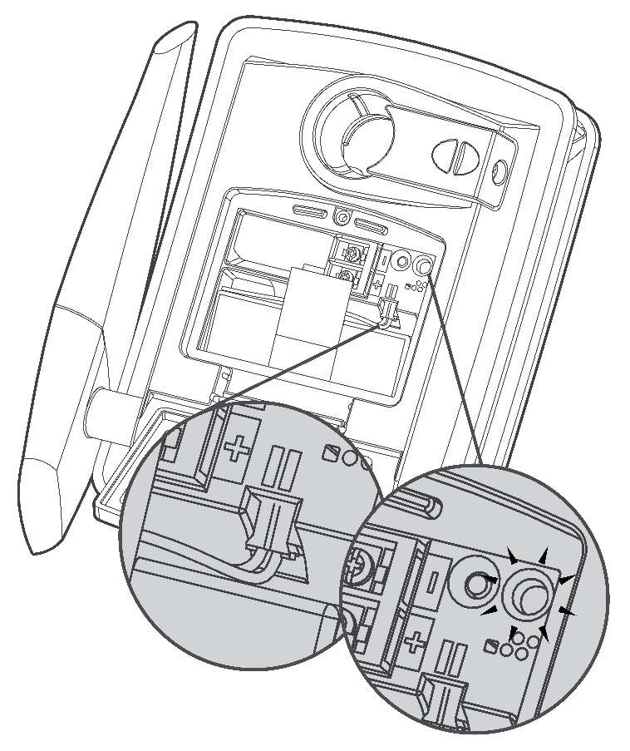

Pomocou malého skrutkovača otvorte priestor pre batérie. Pripojte batériu za pomoci malého konektora na kábloch. Konektor nezasúvajte násilím; správna je iba jedna orientácia. Po pripojení bude LED dióda blikať zeleným svetlom.

Poznámka: Skrutkovacie svorky v priestore označené + a – sa v tomto produkte nepoužívajú.
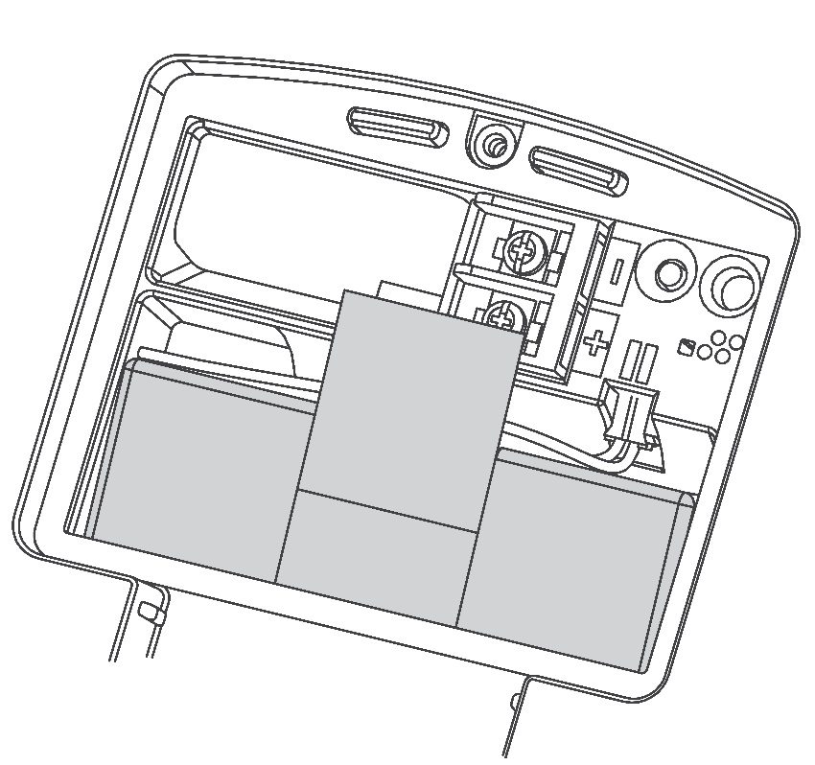

Umiestnite batériu do priestoru na batérie. Zatvorte priestor pre batérie a zaistite ho skrutkou.
- Poznačte si sériové číslo zo spodnej časti antény (zapíšte si ho alebo si ho odfoťte).
- Po inštalácii batérie umiestnite zosilňovač na priame slnečné svetlo. Na uloženie dostatočného množstva solárnej energie potrebnej na jeho fungovanie môže potrebovať 2 hodiny slnečného svetla.
INŠTALÁCIA
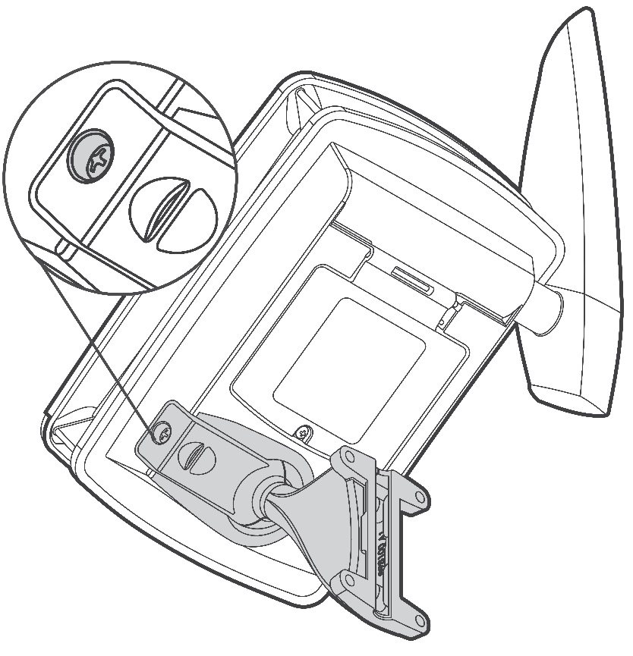

Montáž zosilňovača
Zvoľte si potrebné montážne náradie. Otočný guľový držiak má otvory na skrutky pre montáž na stenu, ako aj drážky na použitie sťahovacích pások z nehrdzavejúcej ocele (širokých približne 8 mm).
Vložte guľový držiak do jeho zásuvky. Umiestnite ho podľa potreby a následne dotiahnite skrutku na objímke guľového držiaka, aby ste ho zaistili.
KONFIGURÁCIA
Pripojenie zosilňovača
- Otvorte aplikáciu Hunter WVL App.
- Pripojte telefón k modulu pre bezdrôtové riadenie ventilov pomocou technológie Bluetooth®.
- V aplikácii prejdite do časti Settings (Nastavenia) a zvoľte WVOM-E Settings (Nastavenia modulu WVOM-E).
- Zvoľte Add Repeater (Pridať zosilňovač). Zadajte sériové číslo pre zosilňovač a stlačte Submit (Odoslať).
Poznámka: Zosilňovač a číslo jeho verzie by sa mali zobraziť v záložke WVOM-E Settings po niekoľkých sekundách.
Slovná ochranná známka a logá Bluetooth® sú registrované ochranné známky, ktoré vlastní spoločnosť Bluetooth SIG Inc., a akékoľvek použitie týchto značiek spoločnosťou Hunter Industries je na základe licencie.
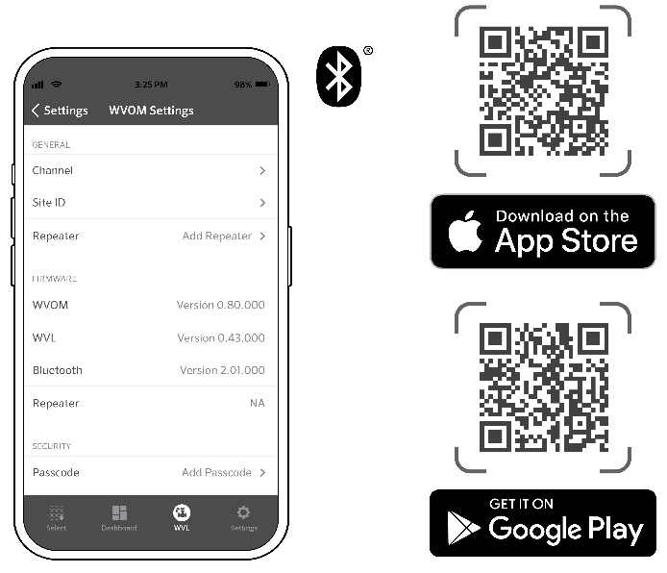

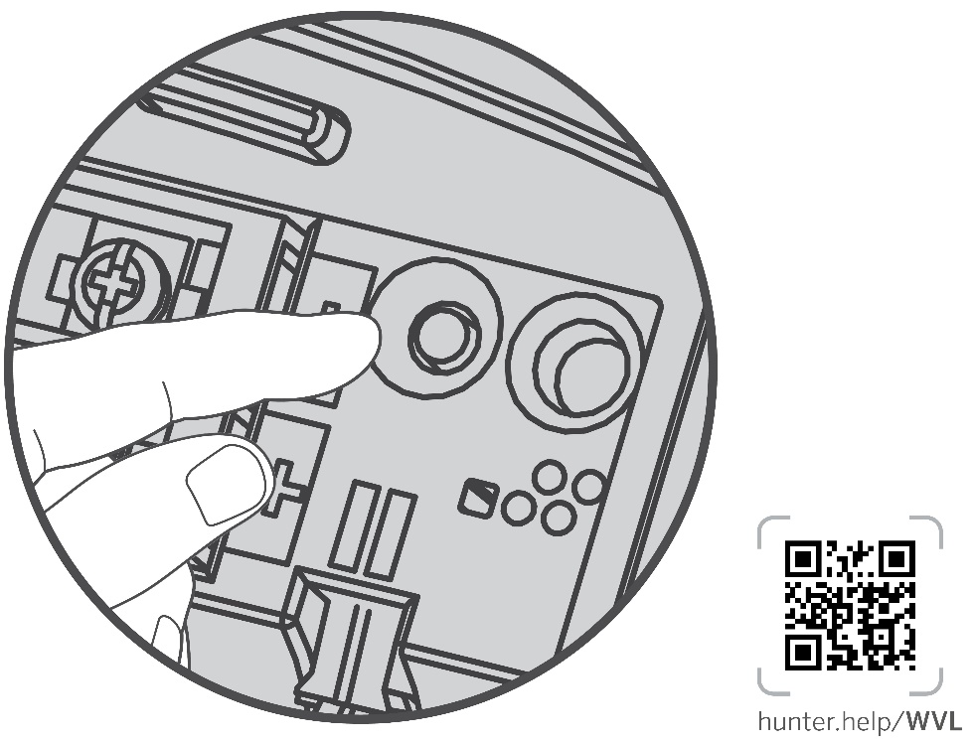
RESET

Tlačidlo reset sa nachádza v priestore pre batérie. Ak je potrebné zosilňovač resetovať:
- Otvorte priestor pre batérie.
- Stlačte a podržte tlačidlo reset po dobu 10 sekúnd, kým sa nerozsvieti zelené svetlo. Tlačidlo uvoľnite do 5 sekúnd po aktivácii svetla.
- Ak bol reset úspešný, LED dióda bude blikať zeleným svetlom. Ak reset nebol úspešný, bude blikať červeným svetlom.
OZNÁMENIA
Upozornenie o zhode s FCC (Federal Communications Commission)
Toto zariadenie bolo testované a zistilo sa, že spĺňa limity pre digitálne zariadenia triedy B v súlade s Časťou 15 Pravidiel FCC. Tieto limity sú navrhnuté tak, aby poskytovali primeranú ochranu proti škodlivému rušeniu pri inštalácii v obytných priestoroch. Toto zariadenie generuje, používa a môže vyžarovať rádiofrekvenčnú energiu a ak nie je nainštalované a používané v súlade s pokynmi, môže spôsobiť škodlivé rušenie rádiových komunikácií.
Neexistuje však žiadna záruka, že v konkrétnej inštalácii k rušeniu nedôjde. Ak toto zariadenie spôsobí škodlivé rušenie rádiového alebo televízneho príjmu, čo môžete určiť vypnutím a zapnutím zariadenia, odporúčame vám, aby ste sa pokúsili rušenie odstrániť vykonaním jedného alebo viacerých z nasledujúcich opatrení:
- Preorientujte alebo premiestnite prijímaciu anténu.
- Zväčšite vzdialenosť medzi zariadením a prijímačom.
- Pripojte zariadenie do zásuvky v inom okruhu, ako je okruh, ku ktorému je pripojený prijímač.
- Poraďte sa o pomoc s predajcom alebo so skúseným rádiovým/TV technikom.
Zmeny alebo úpravy, ktoré neboli výslovne schválené spoločnosťou Hunter Industries, by mohli zrušiť oprávnenie používateľa prevádzkovať toto zariadenie. V prípade potreby sa obráťte na zástupcu spoločnosti Hunter Industries Inc. alebo na skúseného rádiového/televízneho technika pre získanie ďalších návrhov.
Toto zariadenie je v súlade s Časťou 15 Pravidiel FCC. Prevádzka podlieha nasledujúcim dvom podmienkam: (1) Toto zariadenie nesmie spôsobovať škodlivé rušenie a (2) toto zariadenie musí akceptovať akékoľvek prijaté rušenie, vrátane rušenia, ktoré môže spôsobiť nežiaducu prevádzku.
Toto zariadenie spĺňa limity vystavenia radiácii FCC stanovené pre nekontrolované prostredie. Aby sa predišlo možnosti prekročenia limitov vystavenia rádiofrekvenčnej energii FCC, vzdialenosť ľudského tela od antény nesmie byť počas normálnej prevádzky menšia ako 20 cm.
Tento vysielač nesmie byť umiestnený ani prevádzkovaný spoločne s akoukoľvek inou anténou alebo vysielačom.

Upozornenie o zhode s ISED (Innovation, Science, and Economic Development Canada)
Toto zariadenie obsahuje vysielače/prijímače oslobodené od licencie, ktoré spĺňajú RSS (štandardy rádiových špecifikácií) oslobodené od licencie spoločnosti Innovation, Science, and Economic Development Canada.
Prevádzka podlieha nasledujúcim dvom podmienkam:
- Toto zariadenie nesmie spôsobovať rušenie, a
- Toto zariadenie musí akceptovať akékoľvek rušenie, vrátane rušenia, ktoré môže spôsobiť nežiaducu prevádzku zariadenia.
Vyhlásenie o vystavení radiácii:
Toto zariadenie spĺňa limity vystavenia radiácii ISED stanovené pre nekontrolované prostredie. Toto zariadenie by malo byť inštalované a prevádzkované s odstupom viac ako 20 cm medzi žiaričom a vaším telom.

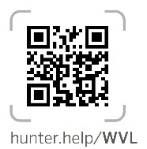

Pomáhať našim zákazníkom uspieť je to, čo nás ženie vpred. Zatiaľ čo naša vášeň pre inovácie a inžinierstvo je zabudovaná do všetkého, čo robíme, je to práve náš záväzok poskytovať výnimočnú podporu, o ktorom dúfame, že vás udrží v rodine zákazníkov Hunter aj po ďalšie roky.

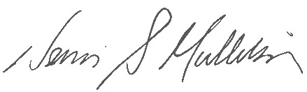

Denise Mullikin, prezidentka
Landscape Irrigation and Outdoor Lighting

HUNTER INDUSTRIES | Built on Innovation® 1940 Diamond Street, San Marcos, CA 92078 USA hunterirrigation.com


© 2025 Hunter Industries Inc. Hunter, logo Hunter a iné značky sú ochranné známky spoločnosti Hunter Industries Inc., registrované v USA a niektorých iných krajinách.
Prosíme, recyklujte.

